ТЕНЕВЫЕ НАВЕСЫ МБДОУ «ДЕТСКИЙ САД №149» Г.ЧЕБОКСАРЫ ДО НАЧАЛА РЕМОНТНЫХ РАБОТ-2014г.
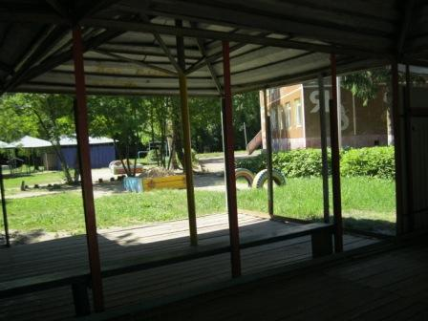 | 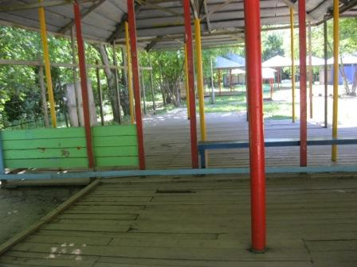
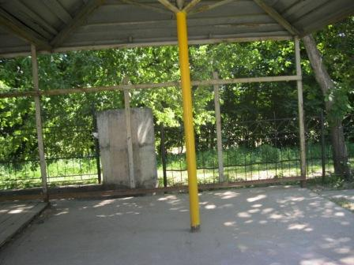 | 